ANALISIS ISI TRASH TALKING PADA KONTEN GAME ONLINE MOBILE LEGEND DI AKUN YOUTUBE BRANDON KENT

Muhammad Ashido Romadlon¹, Julyanto Ekantoro²
Fakultas Ilmu Sosial Dan Ilmu Politik, Universitas Bhayangkara Surabaya
Email : muhammadashido98@gmail.com & julyanto@ubhara.ac.id

ABSTRAK

Youtube merupakan media massa berbasis web video sharing yang sering digunakan serta fenomenal dikalangan masyarakat. Youtube banyak memberikan informasi-informasi yang berguna kepada masyarakat. Pengaruh positif youtube adalah masyarakat dapat menggunakannya sebagai alat menambah pengetahuan. Negatifnya adalah bila digunakan untuk menonton video-video yang tidak berguna dan dapat merusak moral bila tidak dibatasi penggunaanya. Perubahan perilaku yang sangat sering terjadi dikalangan anak dibawah umur hingga remaja saat ini adalah kekerasan verbal atau berbicara kasar. Hal ini terjadi karena beberapa konten dewasa yang mengandung unsur kekerasan verbal dapat diakses dengan leluasa oleh semua kalangan umur. Salah satu contoh konten dewasa yang sangat diminati oleh anak – anak saat ini adalah konten game online mobile legend, pasalnya saat ini game online mobile legend sangat diminati oleh semua kalangan masyarakat Indonesia terutama anak – anak. Penenitian ini memiliki tujuan untuk Mengkaji makna sebuah kata Trash Talking dalam sebuah konten video game online mobile legend yang di unggah pada media sosial streming video youtube pada chanel youtube BrandonKent Everything. Dalam menyelesaikan penelitian ini peneliti menggunakan metode penelitian analisis isi (Content Analysis) dengan fokus penelitian yaitu pada unsur Trash Talking yang ada pada konten game online mobile legend di youtube brandon kent dengan menggunakan unit analisis yaitu dialog – dialog selama bermain game tersebut dan juga menggunakan sumber informasi yaitu dengan mengunduh pesan dan membagi dari beberapa dialog. Hasil dari penelitian ini menjelaskan bahwa pada konten game online mobile legend di akun youtube Brandon Kent terdapat banyak sekali penyebutan kata Trash Talking seperti anjing,babi,bangsat,bajingan,tai,dan lain lain. Hal ini terjadi disebabkan oleh beberapa faktor yang terjadi ketika didalam pertandingan game online yaitu tidak menerima kekalahan, tidak menerima teman satu teamnya dengan alasan tertentu, mendapatkan perlakuan yang tidak menyenangkan, memberikan arahan kepada teman satu teamnya supaya bisa bermain lebih baik lagi.

Kata Kunci : Analisis Isi, Trash Talking, Game Online, Mobile Legend, Youtube

ABSTRACT

Youtube is a video sharing web-based mass media that is often used and is phenomenal among the public. Youtube provides a lot of useful information to the public. The positive influence of YouTube is that people can use it as a tool to increase knowledge. The negative is when it is used to watch videos that are useless and can damage morale if not restricted. Changes in behavior that are very common among minors to teenagers today are verbal violence or speaking roughly. This happens because some adult content that contains elements of verbal violence can be freely accessed by all ages. One example of adult content that is in great demand by children today is mobile legend online game content, the article is currently mobile legend online games are in great demand by all Indonesian people, especially children. This research has the aim of examining the meaning of the word Trash Talking in an online mobile legend video game content uploaded on YouTube video streaming social media on the BrandonKent Everything youtube channel. In completing this research, the researcher uses a content analysis research method with a research focus on the Trash Talking element in the mobile legend online game content on YouTube Brandon Kent by using the unit of analysis, namely dialogues during playing the game and also using sources of analysis. information i.e. by downloading messages and sharing from multiple dialogs. The results of this study explain that in the mobile legend online game content on Brandon Kent's youtube account there are many mentions of the word Trash Talking such as dogs, pigs, bastards, bastards, tai, and others. This happens due to several factors that occur when playing online games, namely not accepting defeat, not accepting teammates for certain reasons, getting unpleasant treatment, giving directions to their teammates so they can play better.

Keywords: Content Analysis, Trash Talking, Online Games, Mobile Legend, Youtube

- PENDAHULUAN

Media sosial, merupakan sebuah terobosan baru yang digunakan sebagai alat komunikasi pada saat ini. Hadirnya media sosial sebagai wujud dari perkembangan teknologi internet, telah banyak sekali membawa perubahan sebagai pemenuhan kebutuhan manusia. Media sosial memudahkan kita untuk berkomunikasi dengan setiap orang, bahkan orang yang sulit dijangkau akibat jarak sekalipun. Media sosial atau juga yang akrab disebut jejaring sosial memiliki banyak sekali jenis dan fungsi yang berbeda-beda. Saat ini sudah ada beberapa jenis media sosial yang banyak dikenal dan digunakan orang antara lain Facebook, Twitter, Youtube, Instagram, Tumblr dan lain-lain

Salah satu media sosial yang memiliki banyak pengguna yaitu Youtube. Youtube merupakan media massa berbasis web video sharing yang sering digunakan serta fenomenal dikalangan masyarakat. Hal ini dibuktikan dari informasi data yang dibagikan melalui DataIndonesia.id yang menyatakan bahwa Indonesia memiliki 127 juta pengguna Youtube hingga Januari 2022. Jumlah itu menjadi yang terbesar ketiga di dunia. Youtube telah menjadi salah satu platform media sosial yang populer dewasa ini. Pasalnya, berbagai konten video yang diunggah di platform tersebut banyak menarik perhatian masyarakat. Hal itu pun membuat pengguna Youtube mencapai angka yang fantastis. Berdasarkan laporan We Are Social, ada 2,56 miliar pengguna platform tersebut hingga Januari 2022. India menjadi negara dengan pengguna Youtube terbesar di dunia, yakni 467 juta. Amerika Serikat menyusul dengan 240 juta pengguna. Posisi ketiga ditempati oleh Indonesia dengan 127 juta pengguna Youtube. Adapun, pangsa pasar Youtube di Indonesia mencapai 21,42% per April 2022, tertinggi kedua setelah Facebook. Brasil menempati urutan selanjutnya dengan 107 juta pengguna Youtube. Lalu, Terdapat 99 juta pengguna Youtube yang berada di Rusia. Jepang memiliki 93.8 juta pengguna Youtube. Setelahnya ada Meksiko dan Jerman dengan jumlah pengguna platform tersebut berturut-turut sebanyak 74.1 juta dan 66 juta.

Menurut Sianipar (2013) youtube adalah sebuah basis data berisi konten video yang popular di media sosial serta penyedia beragam informasi yang sangat membantu. Youtube mempunyai fungsi untuk mencari suatu informasi video atau melihat video secara langsung. Youtube dirancang sebagai situs berbagi video yang sangat populer terutama dikalangan generasi muda dan bahkan youtube sebagai situs untuk berbagi informasi di era digital saat ini.

Youtube saat ini menjadi salah satu platform yang sangat digemari oleh anak anak, salah satu studi menyatakan youtube dapat memberikan banyak manfaat bagi anak – anak, terutama dalam mengajarkan hal – hal baru pada anak – anak. Namun ada pula dampak negatif yang dapat merubah perilaku mereka jika konten yang mereka lihat bukanlah konten yang seharusnya dilihat.

Perubahan perilaku yang sangat sering terjadi dikalangan anak dibawah umur hingga remaja saat ini adalah kekerasan verbal atau berbicara kasar. Hal ini terjadi karena beberapa konten dewasa yang mengandung unsur kekerasan verbal dapat diakses dengan leluasa oleh semua kalangan umur. Salah satu contoh konten dewasa yang sangat diminati oleh anak – anak saat ini adalah konten game online mobile legend, pasalnya saat ini game online mobile legend sangat diminati oleh semua kalangan masyarakat indonesia terutama anak – anak. dengan tujuan untuk mencari hiburan ataupun mencari ilmu baru dalam bermain game mobile legend, mereka akan mencari youtuber yang mampu memenuhi kebutuhan hiburannya dan sesuai dengan apa yang mereka inginkan tanpa melihat siapa dan apa yang ada didalam konten tersebut hingga menimbulkan perasaan fanatik terhadap seorang youtuber lalu meniru tindakan ataupun perkataan yang dilakukan oleh youtuber tersebut tanpa tau sebab dan akibat dari perilaku yang dilakukan.

Saat ini game menjadi suatu budaya yang menjadi gaya hidup sehari- hari bagi sebagian masyarakat Indonesia terutama bagi anak-anak hingga remaja yang menjadi generasi muda bangsa Indonesia. Tidak hanya untuk kesenangan melainkan sudah menjadi kebutuhan sehari – hari. Menurut Henry (2010), game merupakan suatu media permainan yang menggunakan suatu media elektronik baik itu berupa komputer maupun handphone. Seiring berkembangnya tekhnologi, game menjadi sangat mudah untuk dimainkan hanya dengan memiliki smartphone saja sudah bisa bermain berbagai macam game yang disediakan di aplikasi smartphone. Hal ini membuat siapa saja bisa bermain game kapanpun dimanapun karena sebagian besar masyarakat sudah menggunakan smartphone.

Selanjutnya game online menurut Young (2005) adalah suatu game yang dapat dimainkan menggunakan jaringan internet, adanya suatu interaksi antara satu orang dengan yang lainnya secara bersamaan untuk mencapai suatu tujuan tertentu, juga dapat menyelesaikan berbagai macam misi sehingga dapat meraih nilai tertinggi dalam game. (Young dalam Drajat,2017)

Game online kini dapat diakses dengan mudah melalui aplikasi yang terdapat di dalam smartphone juga bahkan terhubung dengan dunia internet. Kini berbagai macam aplikasi permainan, maupun genre game sudah semakin bervariasi dan sangat diminati oleh masyarakat indonesia seperti Game Mobile legend.

Menurut Funk (2013) mengemukakan bahwa “Game mobile legend ini memiliki tujuan untuk menghancurkan markas lawan dengan bertim untuk memenangkan suatu pertandingan seperti Dota, League Of Legends”. Game mobile legend merupakan game yang dimainkan secara bersama-sama atau berkelompok dan memerlukan sebuah kerjasama antar anggota untuk saling melengkapi antara kelebihan maupun kekurangan dari setiap hero yang telah dipilih oleh pemain.

Fenomena Trash talking dalam dunia game online semakin menjadi-jadi sekarang ini terurama di indonesia. tidak hanya dikalangan orang dewasa saja, melainkan anak – anak pun mulai mengikuti kebiasaan buruk para player game online. hal ini tidak bisa dihindari karena banyaknya pemain yang melakukan Trash talking tanpa pandang bulu.

Trash talking merupakan bagian dari toxic. Menurut Mustofa (2018) tidak ada penjelesan secara baku mengenai toxic, namun secara umum toxic adalah perilaku yang dapat merusak kenyamanan orang lain secara disengaja. Dalam pengertian toxic berbeda-beda, toxic berasal dari bahasa inggris bearti racun. Ketika toxic ini berada dalam konteks game maka itu ditujukan kepada pemain.

Youtuber adalah salah satu profesi yang banyak disegani anak muda. Berbagai jenis channel pun telah hadir di YouTube, mulai dari masak-memasak, tutorial membuat alat, hingga gaming. Berbagai macam tipikal karakter content creator gaming menjadi daya tarik tersendiri bagi pada viewersnya. Brandon Kent adalah salah satu youtuber gaming yang memiliki jumlah subscriber lebih dari 5 juta subscriber pada akunnya yang bernama “BRANDONKENT EVERYTHING”. Konten yang ada pada akun youtube Brandon Kent 80% adalah konten game online Mobile legend. Brandon Kent memiliki karakter tersendiri ketika sedang melakukan Live Streaming ataupun membuat konten bermain game. Pembawaannya yang selalu tampak terlihat marah – marah menjadi ciri khas tersendiri hingga membuatnya terkenal dan banyak disukai para penonton. Tidak hanya marah – marah, Trash talking menjadi ciri khas lain dari Brandon Kent, youtuber ini sangat sering berkata kasar saat live stream dengan mengucapkan umpatan atau makian kepada beberapa pemain di dalam timnya maupun kepada lawannya.

Berdasarkan yang di uraikan dalam latar belakang masalah, Rumusan masalah pada penelitian ini adalah Bagaimana bentuk Trash talking pada konten game online mobile legend di akun youtube Brandon kent?
Berdasarkan rumusan masalah diatas maka tujuan yang hendak dicapai dalam penelitian ini adalah untuk mengetahui bentuk Trash talking pada konten game online mobile legend di akun youtube Brandon kent.
Dalam penelitian ini, peneliti mengambil referensi dari beberapa jurnal penelitian terdahulu yaitu :

- Tindak Verbal Abuse dalam Permainan Mobile legend di Indonesia yang ditulis oleh Muhammad Rais Almajid (2019)
- Penggunaan Kekerasan verbal Dalam Permainan Mobile legend dan Interaksi Sosial Pada Kelompok Bermain Mobile legend yang ditulis oleh Muhammad Bagus Rizkyanto (2020)
- Toxic Behavior Sebagai Perilaku Komunikasi Pemain Game Online Mobile legend Bang Bang yang ditulis oleh Latif Ahmad Fauzan (2021)

- METODE PENELITIAN

Metode penelitian yang digunakan pada studi ini adalah metode kualitatif. Subjek/objek penelitian yang dituju dalam penelitian ini adalah konten – konten video saat bermain game online Mobile legend yang dibagikan di akun youtube Brandon Kent, dan meneliti lebih dalam mengenai perilaku Trash talking yang dilakukan oleh Brandon Kent saat bermain game online Mobile legend. Dalam penelitian ini peneliti menggunakan teknik pengumpulan data yaitu observasi dengan cara mengobservasi konten game online Brandon kent yang memiliki unsur Trash talking dengan unit analisis dialog dari Brandon kent pada konten tersebut. Teknik analisis data yang digunakan adalah teknik analisis isi kualitatif. Alasan peneliti menggunakan analisis isi kualitatif karena analisis isi kualitatif tidak hanya memfokuskan risetnya pada isi komunikasi yang tersurat (tampak atau manifest) saja, akan tetapi dapat digunakan juga untuk mengetahui isi komunikasi yang tersirat (tersembunyi atau latent message).

- HASIL DAN PEMBAHASAN

peneliti akan menjelaskan hasil dari analisis isi Trash talking pada konten – konten game online mobile legend yang disajikan oleh Brandon Kent di platform berbagi video yaitu youtube. Dalam hal ini peneliti akan menyampaikan bentuk Trash talking apa saja yang terkandung didalam konten – konten tersebut kepada khalayak luas dengan cara menyajikan data Trash talking. Yang akan dibagi menjadi 7 Jenis Trash talking yaitu menggunakan nama hewan, menggunakan bagian tubuh manusia, menggunakan kata sifat, menggunakan kata benda, menggunakan kata kerja, keadaan seseorang, dan profesi, lalu dibagi menjadi 7 indikator yaitu tidak menerima keaadaan, menantang pemain lain, memprovokasi pemain lain, terporvokasi pemain lain, mendominasi atau mengalahkan pemain lain, kekecewaan, dan memotivasi.

Berlandasan pada pembagian indikator tersebut, analisis isi yang ada dalam penelitian ini lebih diperinci dengan mengambil bagian – bagian tertentu pada beberapa konten yang mempunyai unsur dari enam indikator tersebut, yang dimana pada setiap perkataan yang dikatakan oleh Brandon Kent didalam konten game online ini akan didata supaya dapat membantu dalam proses pengumpulan data yang selanjutnya akan dilakukan analisis data dengan menggunakan proses analisis isi yang terlihat (manifest) dan tersirat (lantent)

- Konten Pertama Berjudul “REVIEW MELISA MALAH DI TROLL SURENDER SAMA PUBLIC! MAU NANGIS!”
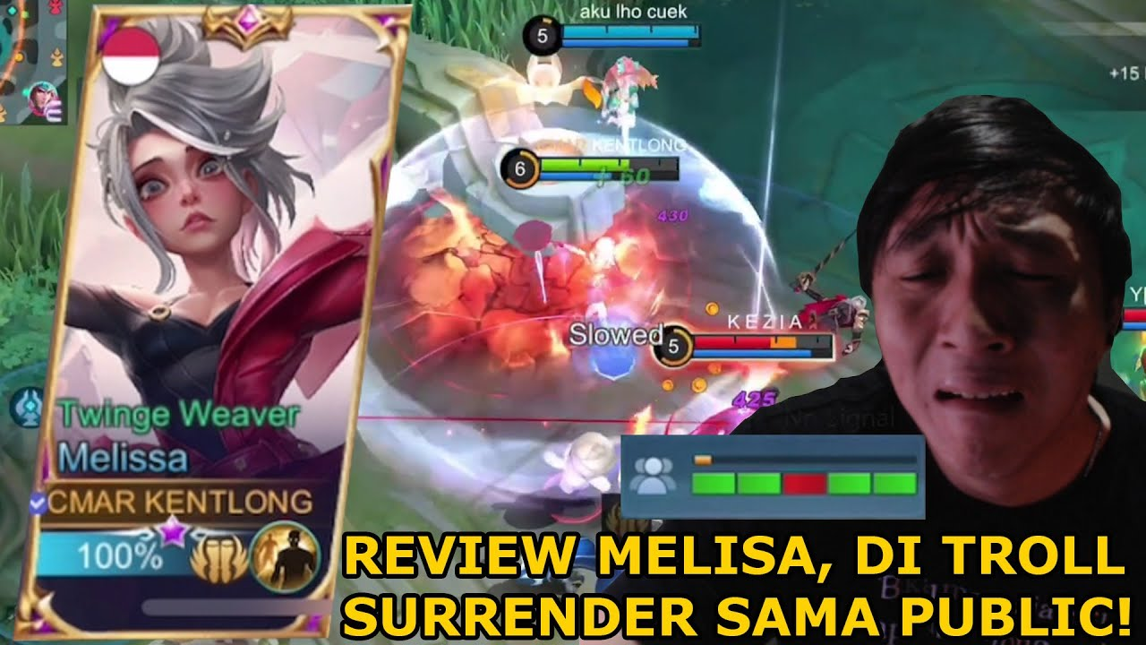
Gambar 3.1 Cover Konten Brandon Kent

Pada umumnya konten game online Review Hero ini adalah sebuah konten dimana seseorang membedah atau mempelajari hero yang baru saja diluncurkan oleh developer game. Pembuat konten akan menginformasikan kepada para pemain mobile legend tentang kekurangan dan kelebihan dari hero baru tersebut agar pengguna hero itu nantinya tidak bingung bagaimana cara menggunakannya. Tidak seperti pada umumnya, di konten ini Brandon Kent tampak tidak leluasa mencoba hero baru tersebut dikarenakan beberapa faktor yang membuatnya merasa kesal hingga sering kali melontarkan perkataan perkataan Trash-Talking didalam konten tersebut.

Video menit ke 1.15 – 1:33

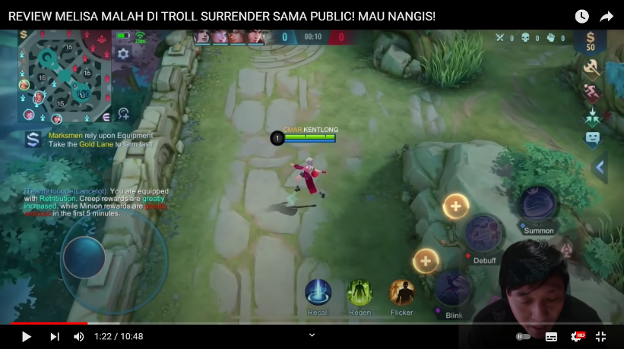

Gambar 3.2 Gameplay Mobile legend Brandon Kent

Pada bagian ini ketika Brandon Kent baru mulai masuk kedalam pertandingan pertamanya untuk mencoba hero baru bernama Melissa.

Tabel 3.1 Dialog 1

Dailog 1 | Pesan Yang Terlihat (Manifest) | Pesan Yang Tersirat (Latent)
Dan ternyata melissa itu hero marksman ya guys....  dan dia ini jalannya bener bener kaya jablay gajelas gitu ya guys ya....  kenapa lompat lompat gini.. kayaknya kelaminnya sakit ya guys abis di sodo si melissa ini... | Melalui dialog ini dapat dipahami saat Brandon Kent pertama kali mencoba hero melissa lalu menilai cara berjalan hero tersebut. Brandon menilai cara berjalan Melissa layaknya seorang wanita yang telah melakukan hubungan seksual. Hal ini termasuk kedalam jenis Trash talking terhadap keadaan seseorang dan Trash talking dengan menggunakan kata kerja. Dalam dialog ini pesan yang terlihat (manifest) termasuk dalam indikator kekecewaan. | Melalui dialog ini pesan tersirat (Latent) yang disampaikan Brandon adalah kekecewaan terhadap cara berjalan hero melissa yang baru saja diluncurkan oleh Moonton karena diluar ekspektasi Brandon. Dalam hal ini pesan yang tersirat (latent) termasuk dalam indikator kekecewaan.

Video Menit ke 2:38 – 2:53

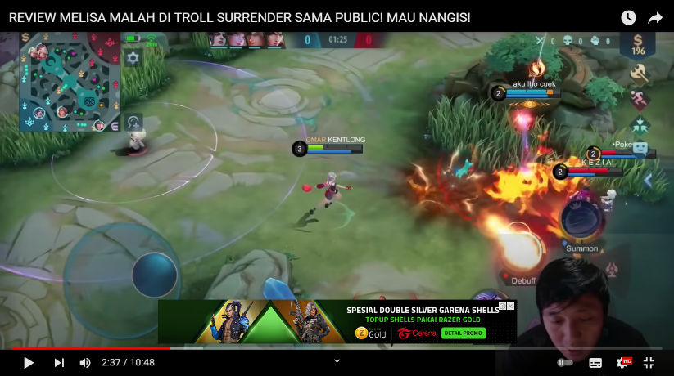

Gambar 3.3 Gameplay Mobile legend Brandon Kent

Pada bagian ini ketika Brandon mencoba untuk membantu teman satu teamnya yang menggunakan hero florin tetapi ternyata tidak bisa dan salah satu teman satu teamnya dikalahkan oleh team lawan

Tabel 3.2 Dialog 2

Dailog 2 | Pesan Yang Terlihat (Manifest) | Pesan Yang Tersirat (Latent)
Santai... santai....  Gue gabisa maju cok, gue gabisa maju...  Aduh... ngapain florin...  gue tau ini cuman di classic, cuman jangan bego bego banget..  ngapain maju kaya gitu tolol... tolol... | Melalui dialog ini dapat dipahami Brandon memaki teman satu teamnya yang menggunakan hero bernama florin dengan mengatakan bego dan tolol karena bermain dengan gegabah. Hal ini termasuk keadalan bentuk Trash talking kata sifat. Dalam dialog ini pesan yang terlihat (manifest) termasuk dalam indikator kekecewaan. | Melalui dialog ini pesan tersirat (latent) yang disampaikan adalah menginformasikan kepada para pemain mobile legend agar tidak bermain dengan gegabah dan harus mengambil keputusan yang bijak ketika sedang bermain. Dalam hal ini pesan tersirat (latent) termasuk dalam indikator memotivasi.

- Konten Kedua Yang Berjudul “UDAH GILA NI ORG BAWA-BAWA INDO SAMA KATAIN ZILONG GW! GW GENDONG INI FANNY TROLL! BANTAI!”

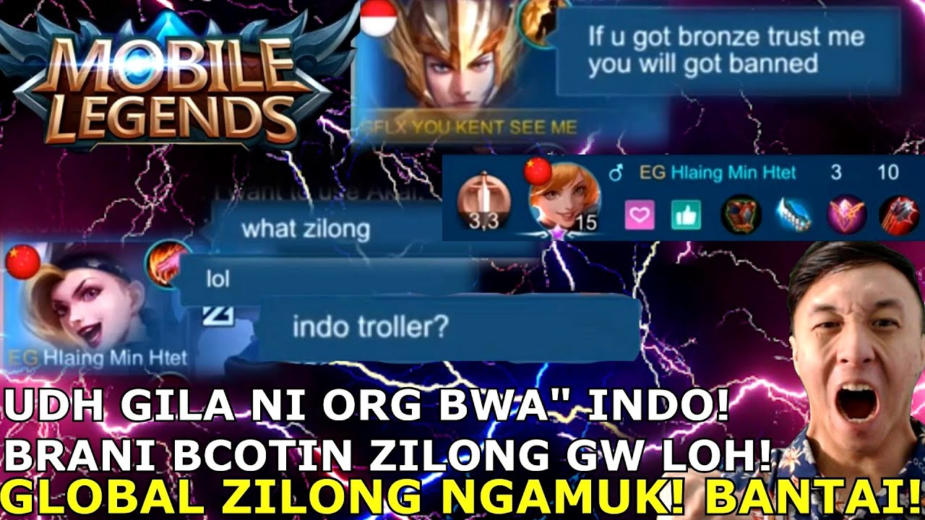
Gambar 3.4 Cover Konten Brandon Kent

Pada konten game online mobile legend Brandon Kent kali ini merupakan sebuah konten gameplay menggunaka hero zilong. Pada konten ini terdapat kejadian yang tidak disangka dimana Brandon Kent diremehkan oleh pemain lain yang menggunakan bendera vietnam dikarenakan Brandon Kent memilih hero yang menurut pemain tersebut adalah hero lemah dan menuduh Brandon Kent tidak berniat main hanya ingin menjahili teamnya saja.

Video Menit Ke 0:45 – 1:10

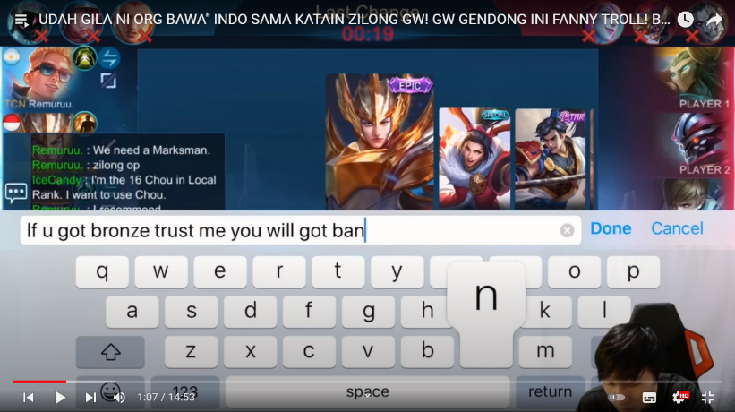

Gambar 3.5 Gameplay Mobile legend Brandon Kent

Pada bagian ini terlihat teman satu team brandon mengirim pesan kepada semuanya melalui fitur chat dan menanyakan mengapa menggunakan hero zilong dan meremehkan pemain indonesia dengan sebutan “indo troller” yang artinya pemain indonesia selalu melakukan tidakan negatif ketika bermain, lalu brandon pun membalas perkataan tersebut dengan beberapa perkataan pembelaan untuk meyakinkan bahwa dia tidak sedang bercanda dan ingin bermain dengan serius.

Tabel 3.3 Dialog 11

Dailog 11 | Pesan Yang Terlihat (Manifest) | Pesan Yang Tersirat (Latent)
(percakapan melalui fitur chat)  Player A : what? Troll? Indo Troller?  Terjemahan : apa? Bercanda? Indo bermain tidak serius?  Brandon : Wtf ? (what the fuck)  Terjemahan : apa apaan?  Player A : fck u not troll zilong?  Terjemahan : persetan kamu, yakin zilong serius?  Brandon : Dont you know zilong meta? If u got bronze trust me you will got banned  Terjemahan : apakah kamu tidak tau zilong itu meta? Jika kamu mendapatkan mendali perunggu, percayalah kamu akan dibanned.  Player A : lol (laugh out loud)  Terjemahan : tertawa terbahak – bahak | Pada dialog tersebut brandon kent diremehkan oleh pemain asing yang bukan berasal dari indonesia. Untuk memberikan kepastian bahwa Brandon tidak sedang bercanda, Brandon mengancam pemain tersebut jika permainannya buruk maka pemain tersebut akan mendapatkan ganjarannya. Pada dialog ini terdapat beberapa kata Trash talking yang menggunakan kata sifat. Pesan ini termasuk indikator memprovokasi pemain lain. | Pada dialog tersebut, pesan tersirat (latent) yang disampaikan adalah perasaan benci terhadap seorang pemain indonesia yang sebelumnya pernah bermain dengan orang tersebut tetapi cara bermainnya tidak benar, hingga berdampak kepada pemain lainnya. Pesan ini termasuk indikator tidak menerima keadaan.

Video Menit Ke 1:11 – 1:20

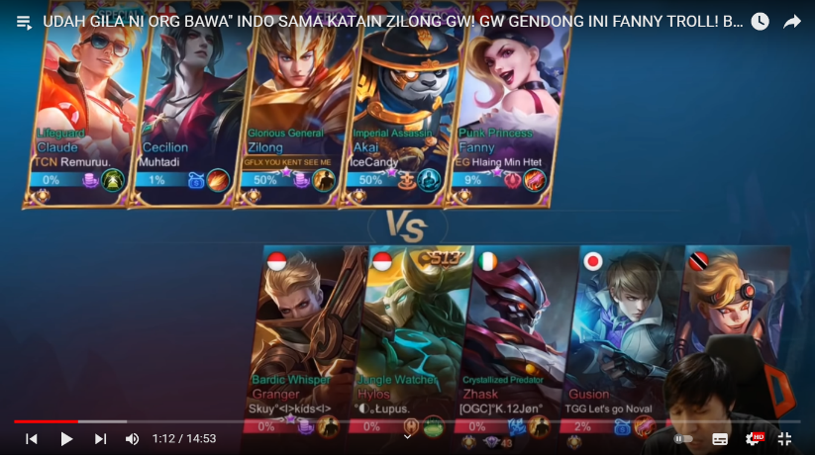

Gambar 3.6 Gameplay Mobile legend Brandon Kent

Pada bagian ini dimana sesaat sebelum mulainya pertandingan, disini Brandon sudah terpancing emosinya oleh teman satu teamnya yang meremehkannya waktu pemilihan hero.

Tabel 3.4 Dialog 12

Dailog 12 | Pesan Yang Terlihat (Manifest) | Pesan Yang Tersirat (Latent)
Dasar tuh.. itu orang apa sih..  Namanya Hlaing Min Htet, pasti tolol tuh dia anjing.. anjing  Bikin gue panas aja anjing..  Kalau sekarang ada yang bilang pake zilong itu ngetroll pengen gue ratain rasanya.. | Pada dialog ini bisa dipahami bahwa Brandon merasa geram terhadap ucapan dari salah satu pemain dari teamnya yang bukan berasal dari indonesia. Brandon merasa terprovokasi oleh perkataan orang tersebut sehingga menimbulkan rasa amarah dan mengucapkan kata Trash talking kata hewan dan kata sifat. Pesan ini termasuk kedalam indikator terprovokasi. | Pada dialog ini, pesan tersirat (latent) yang diungkapkan adalah merendahkan pemain lain yang bukan berasal dari negaranya. Pesan ini termasuk dalam indikator memprovokasi.

Jenis Trash Talking yang terdapat pada konten Brandon Kent :

- Nama hewan : anjing dan babi, anjing dan babi merupakan nama hewan yang biasanya digunakan sebagai umpatan dikalangan masyarakat Indonesia. Umumnya kata anjing dan babi adalah kata yang wajar jika diucapkan ketika sedang melihat hewan tersebut, namun hal ini bisa dibilang umpatan jika diucapkan kepada orang – orang dengan menggunakan intonasi nada tinggi pada penyebutannya.
- Bagian tubuh : peler. Kata peler umumnya adalah organ pada kelamin pria. Kata tersebut dijadikan umpatan karena, kata tersebut bukanlah kata yang pantas jika diungkapkan didepan umum ataupun ditujukan kepada seseorang.
- Kata sifat : bego, tolol, goblok, idiot dan gila. Bego,tolol,goblok, dan idiot sebenarnya memiliki makna yang sama yaitu bodoh, namun kata – kata tersebut lebih kasar dari kata bodoh. Sedangkan gila adalah gangguan jiwa yang parah.
- Kata benda : tai. Tai,tahi, dan berak sebenarnya adalah bentuk kata yang lebih kasar dari kotoran.
- Kata kerja : sodo dan ngentot. Kata tersebut merupakan bentuk kata kasar dari bersetubuh. Hal ini tidak wajar jika diucapkan didepan umum.
- Keadaan seseorang : jablay dan botak. Jablay memiliki arti seseorang yang haus akan kasih sayang, biasanya kata jablay digunakan oleh sebagian orang untuk seseorang yang bekerja sebagai pekerja seks komersial (PSK). Sedangkan kata botak adalah keadaan seseorang yang tidak memiliki rambut.
- profesi : bangsat dan bajingan. Kata tersebut merupakan kata untuk seseorang yang melakukan pekerjaan negatif seperti mencuri.

Indikator Trash Talking yang terdapat pada konten Brandon Kent :

- Indikator tidak menerima keadaan yang terdapat pada konten tersebut adalah tidak menerima kekalahan oleh pihak lawan, tidak menerima teman satu teamnya karena alasan tertentu, dan tindakan pemain yang gegabah.
- Memprovokasi pemain lain, dalam hal ini indikator memprovokasi pemain lain yang terdapat pada konten tersebut adalah membuat pemain lain marah ataupun kesal dengan cara merendahkan lawan ataupun teman satu team.

- Indikator terprovokasi pemain lain yang terdapat pada konten tersebut adalah tindakan yang dipicu oleh rasa amarah karena mendapatkan perlakuan yang tidak pantas ataupun yang tidak menyenangkan dari pihak lawan ataupun teman satu team.
- Indikator mendominasi ataupun mengalahkan pemain lain yang terdapat pada konten tersebut antara lain karena merasa angkuh atau sombong bisa memenangkan pertarungan antar pemain ataupun memenangkan pertandingan.
- Indikator kekecewaan yang terdapat pada konten tersebut antara lain karena melihat teman satu team yang bermain tidak benar, tidak mendapatkan hasil permainan yang sesuai dengan harapan, dan dikalahkan pihak lawan.
- Indikator memotivasi yang terdapat pada konten tersebut antara lain memiliki tujuan untuk membangkitkan rasa semangat ataupun memberikan cara bermain yang baik dan benar supaya tidak terjadi kesalahan yang sama didalam permainan.

- KESIMPULAN

Dari pembahasan pada bab IV dapat ditarik kesimpulan bahwa konten game online mobile legend di akun youtube Brandon Kent memiliki banyak sekali unsur Trash talking pada kontennya yang diucapkan langsung oleh Brandon Kent melalui dialog – dialog sepanjang permainan game mobile legend. Tindakan trash talking tersebut terjadi dikarenakan beberapa faktor yaitu karena kebiasaan Brandon secara sepontan melontarkan kata kata Trash talking dalam membuat kontennya serta sebagai daya tarik dan ciri khas Brandon dalam membuat konten, dan karena faktor di dalam permainan yang membuat Brandon meluapkan emosinya dengan cara berbica kasar atau mengumpat.

Kata trash talking yang sering kali muncul pada konten tersebut adalah kata hewan, dan kata sifat. Kedua jenis Trash talking tersebut merupakan perkataan yang sering digunakan dalam dunia game online dengan tujuan untuk memaki atau merendahkan lawan bermain ataupun teman satu team. Kata hewan yang digunakan adalah anjing, monyet, dan babi karena ketiga hewan tersebut memiliki ciri buruk dan banyak hal negatif dari hewan inilah kemudian menjadi sebuah kata umpatan yang sering digunakan oleh masyarakat indonesia. Sedangkan kata sifat digunakan karena kondisi seseorang yang bermain dengan tidak benar sehingga membuat orang – orang merendahkan pemain tersebut dengan sebutan tolol, bodoh, goblok, dan idiot.

- REFERENSI

Buku :

Effendy, Onong Uchjana.2002. Komunikasi; Teori dan Praktik. Bandung: Remaja Rosdakarya.

Eriyanto. 2011. AnalisisIsi: Pengantar Metodologi untuk Penelitian Ilmu Komunikasi dan Ilmu-ilmu Sosial lainnya. Jakarta: Kencana Prenada Media Group.

Krippendorf, Klaus.2006. Content Analysis: An Introduction to Its Methodology. Edisi ke-2 Thousand Oaks: Sage Publications.

Rollings, Andrew; Ernest Adams (2006). Fundamentals of Game Design. Prentice Hall.

Samuel Henry (2010). Cerdas dengan Game Panduan Praktis bagi Orangtua dalam Mendampingi Anak Bermain Game. Yogyakarta: Kompas Gramedia.

Sugiyono, 2008. Metode Penelitian Kuantitatif Kualitatif dan R&D. Bandung: Alfabeta.

Jurnal :

Fauzan, Latif Ahmad. (2019). Toxic Behavior Sebagai Perilaku Komunikasi Pemain Game Online (Studi Etnografi Pada Pemain Game Online Mobile legends: Bang Bang). Tesis Magister Ilmu Komunikasi Universitas Gadjah Mada.

Funk, J. (2013, September 2). MOBA, DOTA, ARTS: A brief introduction to gaming's biggest, most impenetrable genre.

Moh. Adli Ahdiyat. 2020. “Kekerasan Verbal di Konten Youtube Indonesia Dalam Perspektif Kultivasi Pascasarjana Universitas Indonesia Jalan Salemba” Ettisal : Journal Of Communication. Vol. 5, No.2, December 2020 : 212-224.

Muhammad Rais Almajid. 2019.“Tindak Verbal Abuse dalam Permainan Mobile legend di Indonesia: Kajian Sosiolinguistik” Skripsi Fakultas Adab dan Bahasa , Institut Agama Islam Negeri Surakarta.

Nurul Warits Marinsa Putri. 2020. “Dampak Game Online: Studi Fenomena Perilaku Trash talking Pada Remaja” Jurnal Psikologi Malahayati. Volume 2. No.2. September 2020: 72-85.

Sianipar, Aritas Puica. (2013). Vol 2, No 3 (2013). PEMANFAATAN YOUTUBE DI KALANGAN MAHASISWA (Studi Penggunaan Youtube di Kalangan Mahasiswa Ilmu Komunikasi FISIP USU Medan dengan Pendekatan Uses and Gratification.

Supriadi. 2020. “Penggunaan Kekerasan verbal Dalam Permainan Mobile legend dan Interaksi Sosial Pada Kelompok Bermain Mobile legend”. Skripsi Fakultas Ilmu Komunikasi Universitas Sahid Jakarta.

Young, K. S. (2009). “Understanding Online Gaming Addiction and Treatment issuesfor adolescents”.The American Journal of Family Therapy. 37: 355-372.

Internet :

DataIndonesia.id (2022). Pengguna Youtube Indonesia Terbesar Ketiga di Dunia pada 2022. https://dataindonesia.id/Digital/detail/pengguna-youtube-indonesia-terbesar-ketiga-di-dunia-pada-2022. (diakses 23 Mei 2022)

Https://Katadata.Co.Id/Safrezi/Digital/61571f8cc46f2/Game-Nomor-1-Di-Indonesia-Dengan-Pengunduh-Terbanyak-Di-Playstore , Diakses Pada Tanggal 11 Februari 2022

Https://Www.Murdockcruz.Com/2017/10/02/TrashTalking-Dalam-Dunia-Gaming-Apa-Sih-Maksudnya/#.Ygvibt9by00 , Diakses Pada Tanggal 11 Februari 2022

